Anteckningar ungdomsledarmöte 2020-08-27

Närvarande lag: P15, P14, P13, P11, P8/9, F13, F11

Ej Närvarande lag: IB-skolan F & P, P10, P12

**Innebandyskolan**

Vi har en ledare på F och en ledare på P sidan. Viktigt med stöd i början för detta. Start blir i början på Oktober (11/10). Informationsutskick hanteras av Andy.

**Föräldramöte**

På höstens föräldramöten kommer/skall en från styrelsen vara med. Kontakta Kai för detta.

F-13 genomfört 6/9, P-11 planerat till 20/9 15.30.

**Camp Black Hawk**

Blir inget i år då vi inte vågar samla så många på samma ställe. Planen är att Alaget istället kommer in på träningar under året för att stötta. Respektive lag kommer få info om vilka personer som tilldelas laget och målbilden är att de kommer 3-4 gånger per år. Det ligger på laget själva att kontakta spelarna på listan själv och boka in.

**Playbook.**

Playbook är på gång och syftet är att hjälpa till för att skapa en bra rödtråd och stöd för ungdomsledarna. Drivs av styrelsen mha några ledare. Målet är att färdigställa under oktober.

**Tränarkläder**

Varje ledare kommer få en ledarpike tröja utav klubben. Se till att era laget sidor är uppdaterad med rätt information om ledare. Marita kommer höra av sig om storlekar. Målbilden är att man skall dessa på sig när man utför aktiviteter i klubben, match, träning etc.

**Hallen**

Kai och Källgren ansvarar för att driva frågan för ny utrustning, bla panel. Viktigt för alla ledare att meddela laget om att använda rätt skor och inte använda utomhusskor i hallen. Kai undersöker möjligheten kring lås för rummet brevid hissen.

**Föräldramötesmallen**

Kai och Andy jobbar vidare med denna och återkommer när denna är klar.

**Senior matcher**

Live sändingar kommer sändas på webben för A-lag

Vi planerar om div 4 matcher till start kl 19.

P13-P15 ansvara för sargvakteriet för Div1

P8/9 till P12 ansvara för Div 4 i Sandareds hallen

F13 och F11 ansvarar för Damlaget.

**Träningstider**

Vi fick skifta lite på tiderna så motion fick en söndagstid och bytte även tider på söndagar för IBS/P08.

På fredagar spelar div 4 matcher och F-13 kommer behöva vara av planen senast 18.30 vid dessa tillfällen.

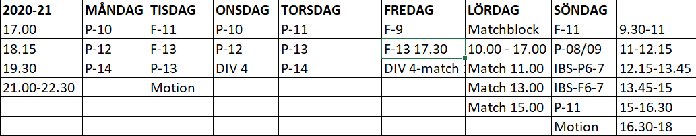

**Div 4 hemmamatcher - kul för alla!**

Sandareds IBS U Tranemo IBK U 16 oktober 19:00 Sandaredshallen  
Sandareds IBS U IBF Horsby U 6 november 19:00 Sandaredshallen  
Sandareds IBS U Fristads GoIF U 20 november 19:00 Sandaredshallen  
Sandareds IBS U Wårgårda IBK U 4 december 19:00 Sandaredshallen

Sandareds IBS U IBK Tygriket 99 U 15 januari 19:00 Sandaredshallen  
Sandareds IBS U Rydboholms SK U 29 januari 19:00 Sandaredshallen  
Sandareds IBS U Tranemo IBK U 5 februari 19:00 Sandaredshallen  
Sandareds IBS U IBF Horsby U 26 februari 19:00 Sandaredshallen  
Sandareds IBS U Fristads GoIF U 12 mars 19:00 Sandaredshallen

**Intersport provning kläder**

Tisdag 22/9   
17,00-17,30 lag P8   
17,30-18,00 lag P9   
18,00-18,30 lag F9   
18,30-19,00 lag P13   
19,00-19,30 lag F11   
19,30-20,00 lag F13

Onsdag 23/3  
17,00-17,30 lag P11  
17,30-18,00 lag P12  
18,00-18,30 lag P10  
18,30-19,00 lag div 4  
19,00-19,30 lag P14  
19,30-20,00 lucka

**Hallen upptagen 8 november - Pingis**

**Skara 10 oktober - anmälan, vilka skall åka?**